分辨率：1080、2k、4k

导言
我们在哔哩哔哩、腾讯视频......看视频的时候，通常有标清、高清、超高清的视频，它们分别又叫480p、720p、1080p...，那么这些数字背后意味着什么，2k和1080p有什么区别，4k是1080p的4倍吗？摄影里的有效像素和它们有关吗？今天就让我带领大家一一解决这些问题。

无论是720p、1080i、1080p还是2k、4k，都是衡量屏幕分辨率或视频显示格式的标准，代表视频一帧的有效像素数量，具体如下：
注：4k有效像素为800W

'P'、'K'、'MP'

'P'：720P，1080P等，表示的是“视频像素的总行数”，比如，720P表示视频有720行的像素，而1080P则表示视频总共有1080行像素数，1080P分辨率的摄像机通常像素数是1920*1080。“P”本身表示的是“逐行扫描”，是Progressive的缩写，相对于隔行扫描（Interlaced）。

'K'：2K，4K等，表示的是“视频像素的总列数”，如4K, 表示的是视频有4000列像素数，具体是3840或4096列。4K分辨率的摄像机通常像素数是3840*2160或4096*2160。

'MP'：MP是像素总数，即像素的行数（P）及列数(K)相乘后的结果（百万像素）。比如，1080P摄像机是1920像素与1080像素相乘，得到2MP（百万像素）的像素总数。

分辨率

1080P
过去曾使用垂直分辨率来描述分辨率。因此1080p代表的是垂直分辨率。而几乎所有的高清显示屏的纵横比都是1.78：1（即16×9，又名“宽屏”），这意味着其水平分辨率为1920像素（即1920×1080）。
这正是造成当前人们对分辨率概念混乱的另一个原因，毕竟过去几十年我们在讨论电视分辨率时说的都是垂直分辨率，现在突然变成了意指水平分辨率的“4K”，大家便困惑了。
因此，1080p并不等于“1K”。正如超高清相当于4K一样，1080p相当于2K。也就是说，1920×1080这一分辨率非常接近DCI所描述的2K标准。即便如此，大多数人往往不把1080p叫做2K，他们称之为1080p或全高清。
720p的像素数量大约为1080p的一半。

4K
我们首先从当前市场的顶级分辨率4K开始探讨，这样我们就可以谈论下解答绝大多数分辨率疑惑时要描述的基本原则。
从技术上讲，“4K”意味着水平分辨率为4096像素。这是数字电影倡导联盟（Digital Cinema Initiatives）所提出的分辨率。由于电影的纵横比不同，矩形屏幕的确切形状决定了电影的纵横比，所以其垂直分辨率并没有具体指定。
因此，严格从技术上来说，“4K”不是超高清，超高清的分辨率为3840×2160。两者之间的像素区别仅13%，基本上看不到多大差异。绝大多数人都更喜欢“4K”这一名称表示超高清。

8K
8K的道理跟4K一样。如果你谈论的是显示屏，那么其水平像素和垂直像素均为4K显示屏的两倍：7680×4320。但8k视频源数量不多，我们距离8K成为主流还很遥远，就不单独说了简单谈一下，Super Hi-Vision标准分辨率为7680×4320，总像素高达3300万个；为了更好的支持裸眼3D显示技术，Super Hi-Vision画面帧率统一提升至120fps；标准观看距离和视角模式亦有大幅提升。

2K
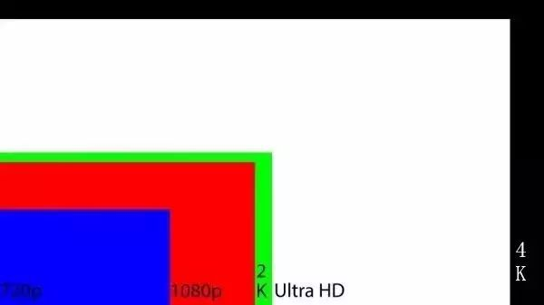
该图展示了每个主要分辨率格式的像素点的数量。当然，这不是实际大小，只是一个可视化的表现形式。
从最大到最小：4k技术，屏幕高宽比例1.78:1（黑色部分）；UHD（白色部分）；2k技术，屏幕高宽比例1.78:1（绿色部分）；全高清1080p（红色部分）；720p（蓝色部分）。
当然，在“4K”变得很普遍之前，我们几乎从未看到过“2K”这个词。它往往指的是“标准格式”。大多数影院中使用的数字电影投影仪分辨率均为2K（有些投影仪的分辨率更低）。同样，根据DCI的阐述，它仅指定了水平分辨率为2048，垂直分辨率未指定。

1080p与2k的具体差别在哪里
首先，1080p在分辨率上接近2k是正确的，但是这两个标准制定者是不同的，其定义方式也不同。
1080p由SMPTE制定，很明确的规定了其显示精度为1920*1080，并且我们通常都提1080p而不提1920，是因为1080p仅规范垂直像素点，即水平扫描线超过1080条就可以称之为1080p，如果对水平像素点也要求达到1920，则可以称之为真正的全高清，即FULL HD。
2K分辨率为具有2000像素分辨率的显示设备及其内容的总称，有DCI主导定义。2048*1080p是常见的一种2k分辨率。其实2048*1080p也可以称之为2080p，但DCI制定达的2k，重点在于水平像素点，并且在水平上像素分辨率达到2000以上的，都可以称之为2k分辨率，主流2K分辨率为2560x1440，其他的还有：
综上所述，对于1080p与2k 的区别，我觉得有如下几点：
- 标准制定方不同
- 1080p以垂直像素点界定而2k以水平像素点界定
- 1080p格式较为明确，而水平像素点超过2k的都可以称之为2k

4k与1080p
4k是1080p的4倍，指的是其有效像素总量的倍数，4k有效像素在400万左右，而1080p在100万左右，故4k的有效像素数量约为1080p的4倍。
如上图所示，我们明显可以看出如果屏幕像素点大小一样，那么4k所需要的屏幕最大。如果你还不太清楚这两者的区别，我再举一个更直观的例子：比如你在电影院用4k超大屏看电影（直观点就是屏幕上有400万个小灯，每个灯可以显示1个像素，可以表现出不同色彩）
这时如果影院提供的视频源也是4k超高清的，那么银幕上每个小灯正好显示一个像素，但如果影院提供的是1080p的源，如果银幕还是每一个小灯显示一个像素，那么银幕只需要1/4的大小就可以播放视频，但这样观影效果肯定大打折扣。这时，我们会把银幕上4个小灯组合起来，用来显示一个像素点，这样电影会没有原来的清楚，但肯定比只看1/4银幕好多了。

